DATUM: 18.10.2019
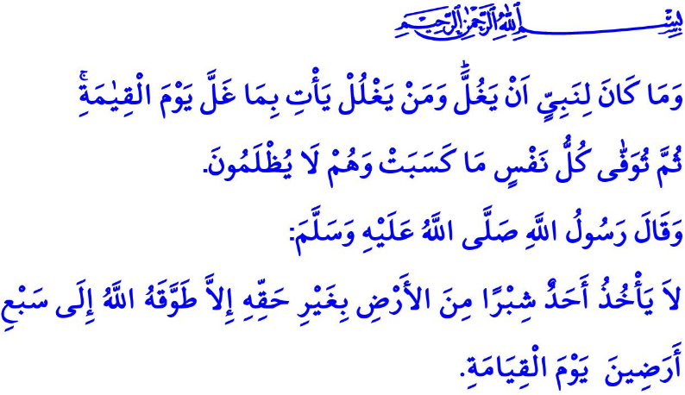
DIE RECHTE DES MITKNECHTS UND DER ÖFFENTLICHKEIT
Werte Muslime!
Eines Tages fragte der Prophet seine Gefährten: "Wisst Ihr, wer ein Insolvent ist?" Diejenigen, die dort waren, antworteten: "Der Gesandte Allah's, derjenige, der sein Vermögen verloren hat und bankrottgegangen ist". Daraufhin befahl der Gesandte Allah's: “Im Gegenteil, der wahre Insolvent ist: Der Tag des Jüngsten Gerichts kommt mit dem verrichteten Gebet, dem Fasten und dem geleisteten Zakat der Person. Als er jedoch auf der Welt war, hat er jemanden beleidigt, jemanden denunziert, das Vermögen einer anderen Person ausgegeben, das Blut von jemandem vergossen und jemanden geschlagen. Als Gegenleistung für diese Rechte, die er verletzt hat, wird von seinen Wohltaten genommen und den Anspruchsberechtigten übertragen. Wenn seine Wohltaten ausgegangen sind, bevor seine Abrechnung erfolgt ist, wird von den Sünden der Personen, die er benachteiligt hat, genommen und auf ihn gelastet und dann wird er in die Hölle geworfen.”
Verehrte Muslime!
Der Islam ist eine Religion der Gerechtigkeit und der Wahrheit, des Rechts und der Fairness. Der Begriff „Recht“ druckt sowohl unsere Verantwortung als auch die Werte aus, die wir wahren müssen. Die Offenbarung, unsere Quelle des Lebens und des Friedens, lädt uns ein, für das Recht einzutreten. Einer der Esmâ-i Hüsnâs unseres Herrn ist „al-Hak". Daher wird eine Person, die sich an das Recht hält, eigentlich ihren Platz neben dem Recht und der Wahrheit einnehmen, dh neben dem Gebot und der Zustimmung Allah's, des Allmächtigen.
Werte Gläubige!
Der Mensch hat von dem Moment an, in dem es im Mutterleib zum Leben erweckt wird, das Recht auf Lebenssicherheit und Leben. Unser Rabb, befiehlt und weist auf das Prinzip hin, “wer auch immer einen Menschen tötet, außer als Gegenleistung für eine Tötung oder das Anrichten eines Unheils auf der Erde, wird gelten, als hätte er alle Menschen getötet. Und wer ein Leben rettet, gilt, als ob er das Leben aller Menschen gerettet hätte.”.
Jeder Mensch hat das Recht, sein Eigentum und seinen legitimen Gewinn zu schützen. Es bedeutet, dass man nach dem haram gegriffen hat, wenn jemand, sich auf unrechtmäßige Weise Vermögen beschafft, seine Kunden betrügt, indem er während des Handels schummelt und seinen Arbeiter nicht gerecht bezahlt und ihn beraubt.
Die menschlichen Persönlichkeitswerte, Ehre, die Würde und der Glauben einer Person sind unantastbar. Die Werte eines anderen zu beleidigen, jemanden anzuschwärzen, mit Lügen und Verleumdung das Ansehen zu schädigen zählen zu den wichtigsten Rechtsverletzungen. Die Verletzung von Rechten ist nach unseren Gesetzen eine Straftat und nach unserer Religion eine große Missetat und Sünde.
Werte Muslime!
Das Erfordernis des Glaubens besteht darin, in allen Lebensbereichen gemäßigt, gewissenhaft und fair zu handeln. Das Motto, gläubig zu sein lautet, die Rechte der Menschen in seiner Umgebung genauso zu schützen wie seine eigenen Rechte. Die Person, die das Recht anderer Menschen, sogar von Tieren und der Natur, für ihre persönlichen Interessen verletzt, fügt sich eigentlich selber einen Schaden zu und ruiniert sich, auch wenn sie denkt, dass sie kurzfristig vorteilhaft ist.
Die Achtsamkeit in Bezug auf die Rechte erfordert, dass man den Anspruch eines jeden Anspruchsberechtigen befriedigt, beginnend mit den engsten Familienmitgliedern. Es liegt in unserer Verantwortung, die Rechte unserer Eltern zu respektieren, die Rechte unseres Ehepartners mit Liebe und Fürsorge zu verwirklichen und die Rechte unseres Kindes mit Mitgefühl zu schützen. Es ist die Pflicht von uns allen, dafür zu sorgen, dass in Verwandtschaftsbeziehungen, insbesondere bei Geschäftspartnerschaften, Hochzeiten und bei Erbteilungen, auf keine Weise zu Unrecht gehandelt wird, noch nicht mal in einer geringen Menge.
Werte Gläubige!
Der Bereich, in dem das Recht der Mitknechtschaft die gesamte Gesellschaft einschließt, ist das öffentliche Recht. Das öffentliche Recht ist ein Gewahrsam mit einer weitaus größeren Verantwortung als das Recht des Mitknechts. Dieses Gewahrsam zu missbrauchen, führt zur Enttäuschung sowohl in der Welt als auch im Jenseits. Schließlich hat unser allmächtiger Rabb befohlen, “Es ist undenkbar, dass ein Prophet etwas veruntreuen würde. Wer veruntreut und das Staatseigentum missbraucht, wird am Tag der Auferstehung kommen, indem die Sünde in Bezug auf seine Veruntreuung, um seinen Hals gehängt wird. Dann wird jeder ohne Ungerechtigkeit für seine Leistungen voll bezahlt.”. Der Gesandte der Barmherzigkeit (s.a.s.) warnte seine Umma wie folgt davor: “Niemand sollte unverdientermaßen noch nicht mal ein Stück Erde nehmen! Wenn er es annimmt, wird Allah am Tag des Jüngsten Gerichts sieben Mal Erde um seinen Hals wickeln.” Und in einem anderen Hadith teilte er wie folgt mit: “Wer für eine Arbeit beauftragt wird und einen Lohn für seine Arbeit erhält, ist alles, was er außer diesem Lohn erhält, eine Veruntreuung.”
Werte Muslime!
Vergessen wir nicht, dass faire Beziehungen für den Frieden in der Welt und die Erlösung im Jenseits von entscheidender Bedeutung sind. Vermeiden wir es, die Rechte der Mitknechts in unserem Privatleben zu verletzen. Denken wir an die Rechte eines Waisenkindes, dessen Haare noch nicht gewachsen sind, und nehmen wir die öffentliche Pflicht als ernstes Gewahrsam an. Denn das verletzte öffentliche Recht bedeutet den Verlust des anvertrauten Vermögens, gleichzeitig bedeutet es Tausende von Rechten der Mitknechte. Lasst uns mit dem Wissen leben, dass jede Fahrlässigkeit und jeder Fehler Rechte des Mitknechts und öffentliche Rechte bewirken, genau wie gesegnete Handlungen Gotteslohn bewirken.

Müslim, Birr, 59.
Mâide, 5/32.
Âl-i İmrân, 3/161.
Müslim, Müsâkât, 141.
Ebû Dâvûd, Harâc, Fey’ ve İmâre, 9-10. . Direktoriat für religiöse Angelegenheiten

